逸歡旅遊-超厚五花肉吃到飽‧青春美術館‧愛寶樂園
浪漫兩水頭‧鐵道自行車‧超Q泰迪熊六日
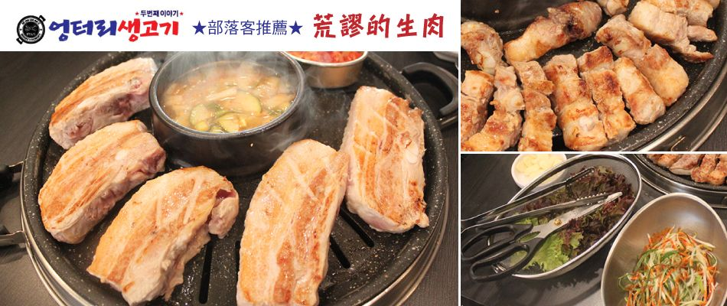
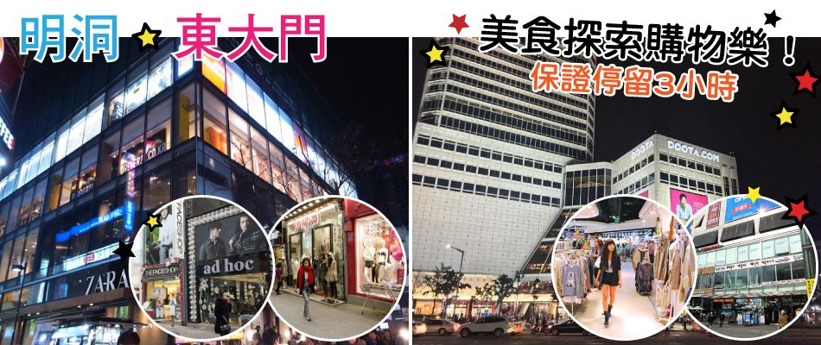
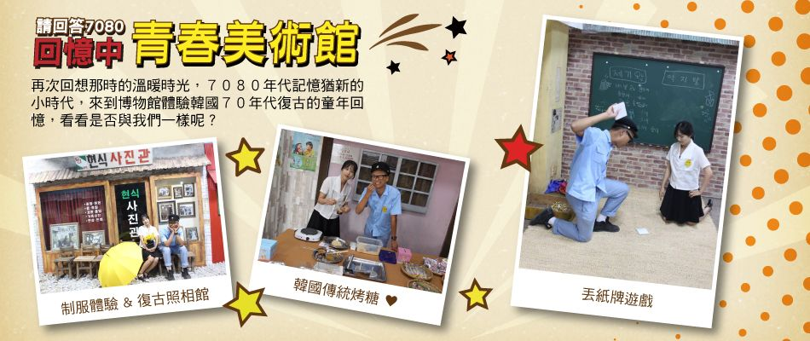
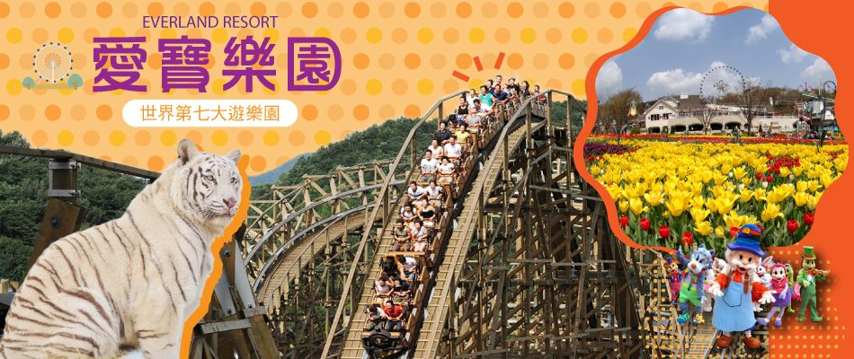
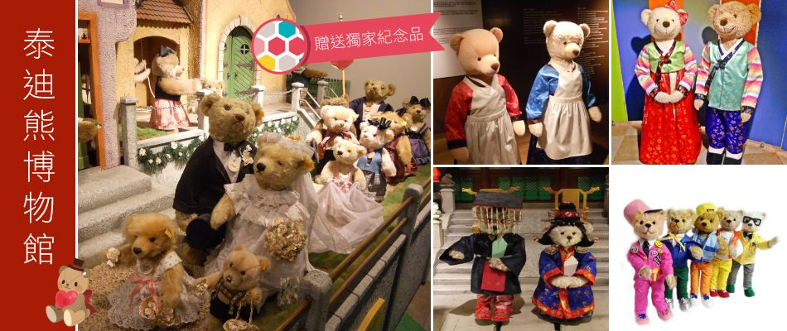
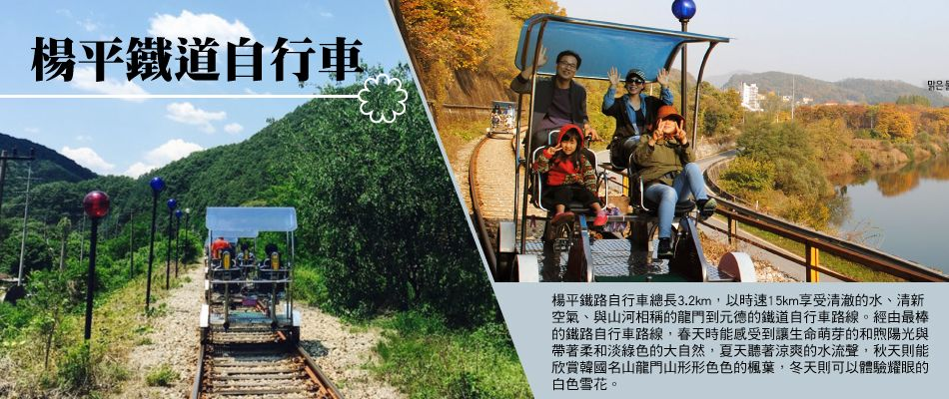
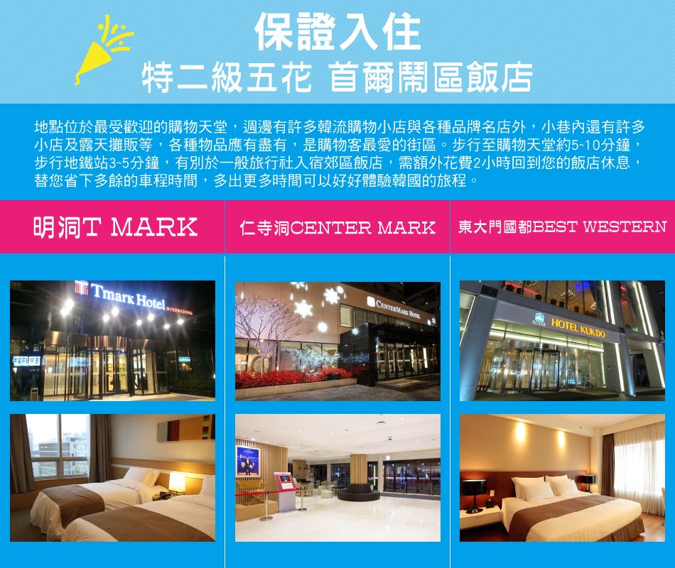

航班參考

航段 | 航空公司 | 航班號碼 | 起訖城市 | 航班起訖時間
去程 | 國泰航空 | CX420 | 台北/仁川 | 17:00 ~ 20:45
回程 | 國泰航空 | CX421 | 仁川/台北 | 09:20 ~ 11:10

行程內容

第一天 桃園國際機場仁川(永宗國際機場)
懷抱著對北方國度－韓國的憧憬，搭機抵達韓國最新【仁川永宗國際機場】。隨後由專人專車帶您前往飯店入住休息，為明天起一連串精采的行程做好準備！
 | X |  | X |  | 機上精緻簡餐
 | 仁川SJ DESIGN或 仁川R.LEE SUITE 或 仁川PREMIERS商務飯店 或同級
第二天 南漢山城楊平鐵道自行車(4人一部)浪漫兩水頭+櫸樹(韓劇“她很漂亮”拍攝地)回憶的青春美術館
【UNESCO世界文化遺產~南漢山城】（京畿道四大賞櫻勝地之一）2014年6月被聯合國教科文組織(UNESCO)列入世界文化遺產，並成為南韓第10處文化遺產。守護漢陽城廓的四大要塞中，南漢山城道立公園裡的南漢山城是其一。四大要塞分別為北部開城、南部水原、西部江華、東部廣州，「東邊的廣州即為南漢山城」。始建於2000多年前，原是高句麗時期的土城，經多年的翻修加固，終於在朝鮮時代光海君(1621) 年間得以最終建成。歷史上著名的「丙子胡亂」事件即發生於此（1636年滿清皇太極率領12萬大軍佔領朝鮮首都漢陽，並圍攻避難於南漢山城的朝鮮仁祖）。南漢山城擁有悠久的歷史及200多項文化遺產，加上自然環境優美、四季景色怡人，是首爾近郊著名的散步及兜風旅遊景點。
【楊平鐵道自行車】楊平鐵路自行車總長3.2km，以時速15km享受清澈的水、清新空氣、與山河相稱的龍門到元德的鐵道自行車路線。經由最棒的鐵路自行車路線，春天時能感受到讓生命萌芽的和煦陽光與帶著柔和淡綠色的大自然，夏天聽著涼爽的水流聲，秋天則能欣賞韓國名山龍門山形形色色的楓葉，冬天則可以體驗耀眼的白色雪花。
【兩水頭】韓劇“她很漂亮”拍攝地，美到像仙境般的兩水里是流淌自金剛山的北漢江與發源自江原道金臺峰山麓儉龍沼的南漢江的交會處，因而稱為兩水里，在這個地區裡，以碼頭為中心的地點因曾作為電視劇與電影的拍攝地而廣為人知，同時也是婚紗照的人氣拍攝地點。 過去這個碼頭作為水路樞紐，連接了位於南漢江最上游的水路所在的江原道旌善郡、忠清北道丹陽郡，以及水路的終點，即首爾纛島與麻浦碼頭，因而繁華一時。日後隨著八堂水庫建設工程動工並舖設了陸路後，機能逐漸衰退。1973年八堂水庫竣工後，這一帶被指定為綠色地帶，禁止捕魚與造船等作業，正式終止了碼頭的功能。
【櫸樹】有著四百年樹齡的三顆櫸樹彷彿一棵同根而生的樹木般，形成了茂密的傘形樹冠，也成為兩水頭村的亭子木。仔細觀察位居中央的最粗壯樹木，不難發現從樹根部分所分裂開的模樣，代表著這原來是兩棵樹木合而為一後所形成的大樹。第二粗的樹木因距地面1.2公尺處所裂開的兩根莖幹相乎纏繞而形成了長方形的空間，比鄰最粗樹木的樹枝生長遲緩，使樹形顯得不平均。距離河岸最近的最小樹木僅有鄰近河岸處的樹枝茂密生長，近最粗樹木部分幾乎未長樹枝。
【回憶的青春美術館】再次回想那時的溫暖時光，７０８０年代記憶猶新的小時代，來到博物館體驗韓國７０年代復古的童年回憶看看是否與我們一樣呢。記憶中的雜貨店～沒有娛樂和電腦的時代；寒窗時光～黃銅色便當盒；青春舞步～風靡７０年代的撞球和迪斯可等；跳馬背、跳房子、踢毽子等等各種體驗，一起回到７０８０年代吧。
 | 飯店早餐 |  | 馬鈴薯燉豚骨煲+道地小菜 |  | 金剛部隊鍋（白飯、拉麵無限供應）
 | 奧麗山莊渡假村(兩人一室，四人一戶) 或 江村渡假村 或同級
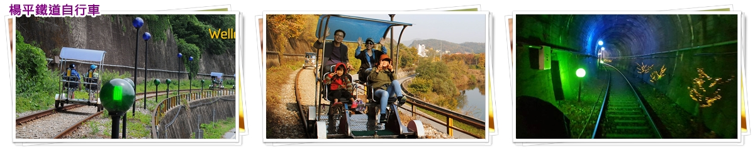
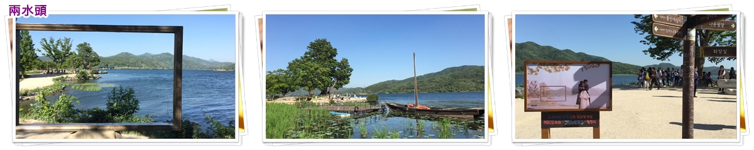
第三天 水原華城華城行宮(韓綜“擁抱太陽的月亮”拍攝地)愛寶樂園EVER LAND(含門票+自由券+遊行表演+四季花園+煙火秀)
【UNESCO世界文化遺產~水原華城】華城的城牆全長約6公里，共有4個城門，建築各具特色，外觀均不相同。同時整個建築風格極為獨特，是在中國、日本等地都難以發現的平山城建築風格。其建築原理符合科學合理，不僅具有防禦外敵入侵的功能，同時還具有極高的商業功能，實用性非常高，可說是東方城郭建築的精華。修建於18世紀的華城歷史雖然並不是很長，但是華城凝聚朝鮮時代建築學家的智慧以及東西方建築藝術的精粹，融合東西方建築文化，在建築史上具有相當高的價值及意義，1997年12月被聯合國教科文組織指定為世界文化遺產。
【華城行宮】韓劇“擁抱太陽的月亮”、“屋塔房王世子”拍攝地，華城行宮是正祖到顯隆園時暫時停留的地方，規模比其他行宮雄偉，使用率也較高，所以有人甚至稱之為景福宮的「副宮」。正祖18~20年興建華城，並於八達山東側建立了行宮，平時則作為留守府(即現在的市政府)。華城有蒼龍門(東)、華西門(西)、八達門(南)、長安門(北)4個門樓，因其優異的建築技術被評定為世界文化遺產，在韓國被喻為第一個新都市開發的案例，受到極大的肯定。朝鮮第22代王正祖，為了哀悼慘遭關進米櫃而死的父親思悼世子，將其墳墓遷葬到當時最好的明堂水原(現今的華城市)，並命令住在陵寢周圍的居民搬到八達山下，建造了城市和城郭。
【愛寶樂園EVER LAND】這是一座彷彿在美麗大自然中，置身於夢境的主題公園，結合了休閒、娛樂、教育與文化的國際性度假勝地。隨著不同的季節而展開不同的慶典及活動。遊樂區共有40多種遊樂設施，還有世界最大規模的雙海盜船、恐龍探險館。動物園有韓國白虎等動物及猩猩與海狗的表演及2100隻動物飼養於自然環境中的動物園。為配合韓國四季的變化，愛寶樂園於每個季節也會在慶典世界公園的四季花園舉辦不同的花慶典。
 | 飯店早餐 |  | 韓式炭火燒肉+道地小菜 |  | 方便遊玩，敬請自理
 | 仁川SJ DESIGN或 仁川R.LEE SUITE 或 仁川PREMIERS商務飯店 或同級
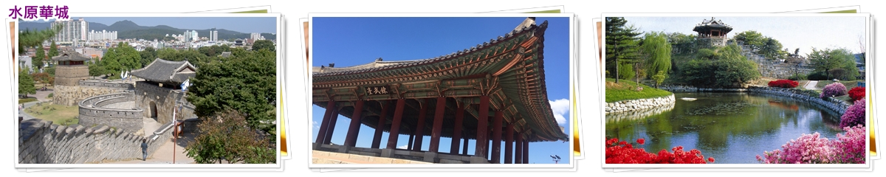
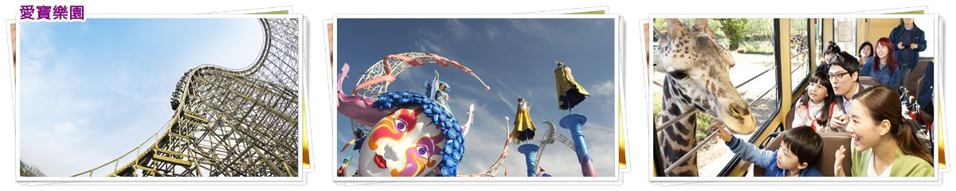
第四天 韓國文化體驗：泡菜+海苔+韓服體驗高麗人蔘店時尚彩妝店韓國傳統石鍋拌飯文化體驗北村韓屋村+三清洞(韓劇“孤獨又燦爛的神 鬼怪”拍攝地)泰迪熊博物館(獨家贈送泰迪熊紀念品)東大門(保證停留3小時)
【韓國文化體驗：DIY泡菜+海苔+韓服體驗】泡菜和海苔是韓國最具代表性的兩種食品，泡菜包括大白菜泡菜共有百餘種泡菜，材料主要是蘿蔔、黃瓜等各種蔬菜；海苔是在石頭裡長的海菜，把它乾燥來製作紫菜海苔，蛋白質很豐富，紫菜5張等於1個雞蛋，特別安排DIY泡菜，另提供品嚐傳統美味糕餅，還有讓您感受不一樣的韓國旅遊【傳統服飾體驗】貴賓均將成為今天的最佳男女主角，換上古代傳統的結婚禮服，於古色古香之傳統韓屋式的場景內，愉快的捕捉美麗的倩影。
【韓國的國寶~高麗人蔘店】您可聽取國寶人參栽種製造並可選購各式人蔘產品。
【時尚彩妝店】相信愛美的女人們一定可以在這挑選最新款最hito彩粧品，讓辛苦上班族及學生族群在忙碌生活中一樣可以打造出時尚流行彩粧，讓您永遠跟上時代潮流尖端。
【韓國傳統石鍋拌飯文化體驗】石鍋拌飯體驗館為遊客展示新概念的綠色健康飲食方式。遊客在體驗製作石鍋拌飯時，提供韓式圍裙，讓遊客能夠更加享受體驗的樂趣。※石鍋為教學體驗用，享用餐點時非石鍋。
【北村韓屋村】米其林指南推薦．韓國必去之地。為保存了韓國傳統房屋，這裡有許多朝鮮時代(1392~1910)的兩班士大夫居住過的傳統宅邸，因此北村不是只為了提供觀賞的民俗村，而是以人們實際生活過的村子，11個洞900餘棟韓屋為主體的觀光景點。在此可感受到融合現代與傳統的美，體驗不同魅力的傳統文化，深受外國觀光客們喜愛。
【三清洞】曾被著名美國旅遊雜誌報導。是一條充滿藝術氣息的街道，到處可見藝術家和畫廊的身影，以及傳統韓屋改建成的畫廊、裝潢時髦咖啡廳和充滿鄉土風味的傳統料理餐廳等，以新興的文化藝術大受歡迎，這裡也是外國觀光客必遊之地。
【泰迪熊博物館】這裡有許多各式各樣可愛的泰迪熊，大家一起來體驗泰迪熊的魅力，萌度破表，泰迪熊粉絲們絕對不能錯過了。也透過泰迪熊來看首爾如何蛻變為大韓民國的首都，在這裡由泰迪熊化身為主角，歡迎大家來到韓國首爾。
【東大門綜合商場】東大門最早是以首爾以外的其它城市的商人為對象，做大量的批發，所以價格比較便宜，但現今，這裡已是著名的觀光景點，每棟大樓，層層皆有新奇流行之物，所以光是鎖定一棟，都足以讓你逛到腳酸，喜愛採買的您，這兒可是聖地啊!!!
 | 飯店早餐 |  | 韓國傳統石鍋拌飯+季節小菜+枳椇子茶+甜點 |  | 方便逛街，敬請自理
 | 仁川SJ DESIGN或 仁川R.LEE SUITE 或 仁川PREMIERS商務飯店 或同級
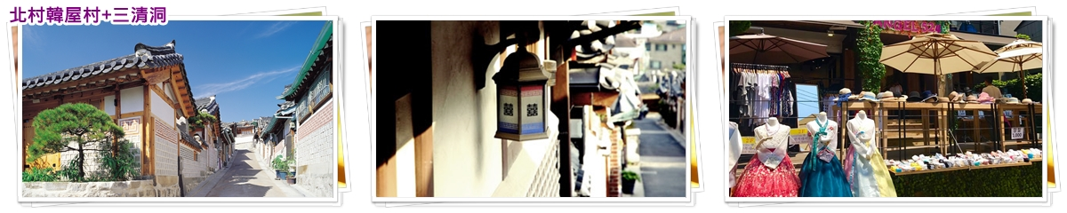
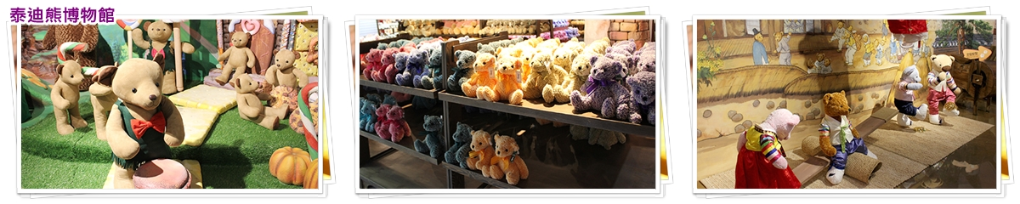
第五天 南山公園+N首爾塔(不含電梯券)+愛情鎖牆(韓劇“藍色大海的傳說”拍攝地)高麗護肝寶土產店絕無冷場～Fanta-Stick幻多奇秀首爾明洞美食探索+購物樂(保證停留3小時)
【南山公園】位於首爾市中心的南山公園，樹木繁茂以及柏油路覆蓋的山路是適合散步的好地方，公園內有八角亭和朝鮮時代的烽火臺，以及可俯瞰首爾市區的首爾塔，風景非常優美。N TOWER首爾塔是欣賞首爾市全景的著名旅遊景點，被稱為首爾的象徵。
【N首爾塔】韓劇“藍色大海的傳說”拍攝地，從1980年起對大眾開放的首爾塔，不僅是首爾的象徵，更是眺望首爾市區景觀的最佳去處。在首爾塔全新裝潢後，更是擺脫了老舊的外觀，以嶄新的面貌示人並改名為N 首爾塔有新(NEW)的意思。除了表演、展覽和影像設施，並有高級餐廳、咖啡廳入駐，形成一個複合型的文化旅遊空間，如今的首爾塔是到首爾的遊客必遊的一處景點。
【高麗護肝寶】韓國特產護肝寶利用純正中藥草，研發出來的高麗護肝寶，證明對其B型肝炎有卓越的療效，在此以廠商價直接銷售顧客。
【土產店】販賣許多各式各樣的韓國當地名產，有美味泡菜、海苔、柚子茶、泡麵和糖果餅乾等，也都受觀光客的喜愛，您可選購一些回去贈送親友或自用，這裡絕對可以讓你大肆豐富的採購。
【Fanta-Stick幻多奇秀】是將打擊樂、管絃樂、B-Boy、舞蹈、四物農樂等韓國代表的元素賦以現代的感覺，重新詮釋的公演。Fanta呈現出弦樂家族的神秘、夢幻氣氛，Stick則象徵打擊樂家族充滿動感的活力。Fanta-Stick除了代表兩大家族外，同時蘊含公演的所有元素。 弄壞上天賜予的‘鼓’而變成鬼四處徘徊的國樂鬼家族唯一的心願，就是‘創作100分的音樂!’為了創作100分的音樂而必須請求打擊樂家族的幫忙，但是…兩個家族竟是世仇。為了奪得藏有打擊樂家族演奏秘訣的‘秘笈’展開了一場 live music對決。美麗的愛情故事在那之間萌芽，人類家族與鬼神家族展開韓國版的‘羅密歐與茱麗葉’以喜劇方式呈現的Fanta-Stick。
【首爾明洞】整個韓國流行指標的代表地區，舉凡國內外知名品牌服飾、運動用品、流行文具雜貨等當年度最新流行時尚商品均可在這裡購買到。明洞的魅力，絕對令您難以招架，是個購物天堂。穿梭在巷內街角，韓國國民美食的香氣陣陣撲鼻，無論是老牌知名餐廳或是美味小餐館，都在誘惑著您速速入內大快朵頤一番。
 | 飯店早餐 |  | ★部落客推薦★  荒謬的生肉~超厚五花肉吃到飽+大醬湯+季節小菜 |  | 方便逛街，敬請自理
保證入住 特二級五花 首爾鬧區
明洞LOISIR 或 明洞T-MARK或 仁寺洞CENTER MARK 或 東大門國都BEST WESTERN飯店
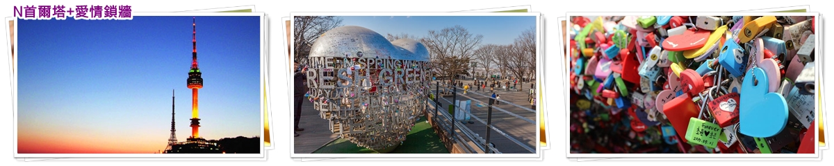
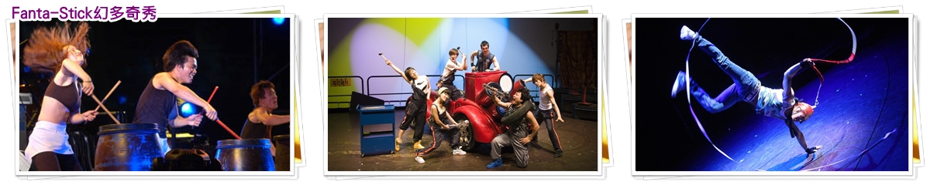
第六天 仁川(永宗國際機場)桃園國際機場
早上前往仁川永宗國際機場，辦理出境手續後，搭乘豪華客機飛返桃園國際機場，團員門互道珍重再見後，平平安安、快快樂樂地歸向闊別多日的家園，結束這次愉快的韓國六日之旅。
 | 機上精緻簡餐 |  | X |  | X
 | SWEET HOME

■以上行程及餐食請參考，如有所變動請以當地旅行社安排為準，但行程景點絕不會縮水。
行程注意事項

■領隊、司機、導遊，每位旅客每日服務費 NTD$ 200.（共計NT$1200.-）
■本行程最低出團為10人以上(含)，最多為38人以下(含)，台灣地區將派遣合格領隊隨行服務。
■行程中所包含的行程若客人不參加，則視為自動棄權，恕無法退費。
■韓國房型很少有三人房，如要加床，可能是給一大一小的床型，也有可能是行軍床，請見諒喔!
■韓國度假村房型為四人一戶，兩人一室；一戶裡有兩間房間，4位佔床位旅客入住，客廳、廚房、衛浴設備需與同戶的團員共用；若要需求兩人一戶的房型，可補房差升等。
■韓國飯店及渡假村因響應環保，請自行攜帶牙刷、牙膏、拖鞋、香皂、洗髮精及個人習慣性藥品。
■若有特殊餐食者，最少請於出發前三天（不含假日）告知承辨人員，為您處理。
■韓國觀光團體會有隨團服務的照相小弟(小妹)，以販售照片及服務為主，半工半讀，價格為一張5,000韓幣，旅客可視本身的需求，自由選購。
■本報價僅適用於持台灣護照旅客，若為韓籍人士或韓國華僑(持台灣護照，出生地為韓國者)或持外國護照的身份，報價另議。
■若為學生整團包團（23歲(含)以下）、特殊拜會團、會議參展團，不適用於本報價，須另行報價。
■在韓國，為響應環保、減少廢氣，汽機車及大型車停車超過3分鐘即須熄火及關閉引擎，否則將會被記點罰款。故司機會等客人上車後再開引擎及空調。
■韓國購物退(換)貨須知：在本公司團體行程所安排之購物站採買商品回台後，如有退(換)貨情形，請於回國後10天內，且商品需保持未開封之完整性，交予本公司！本公司義務性質協助處理，但旅客需自行負擔該商品價格之百分之十五的國際退貨手續費用。
■本報價是以雙人入住一房計算，若有單人或單人帶嬰兒或單人帶不佔床小孩報名參加，請補單人房差。
■如遇滿房，飯店住宿首爾區，原早餐內用則改為外用中韓式總匯自助餐。

※如因航空公司航班調度，導致起飛或降落時間變動，則本公司保留更餐食之權利，敬請旅客見諒。
專業的導遊，優秀的領隊、熱忱的服務、品質有保障 敬祝您~旅途愉快！

